2022年甘肃省武威市中考地理试卷
一、选择题（每小题只有一个最符合题意的选项，请将正确选项涂写在答题卡相应位置，每题2分，共16分）
下图是小华绘制的学校平面图，但老师发现图中基本信息不够全面，需要补充完善。据此完成下面小题.
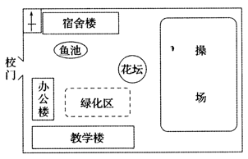
1. 图中指向标没有标明方向，只知道花坛在宿舍楼的东南方向，则指向标指示（ ）
A. 东（E） B. 西（W） C. 南（S） D. 北（N）
2. 量得校门距离花坛约3厘米，而实地距离约27米，则此图的比例尺应该标注（ ）
A. 1：900 B. 图上1厘米代表实地9万厘米
C. 1/4500 D. 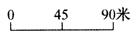
3. 下图中关于甲、乙两地描述，正确的是（ ）
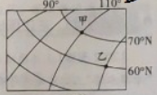
A. 甲地的地理坐标是（110°W，70°N）
B. 乙地的地理坐标是（120°E，60°N）
C. 甲地位于北温带
D. 乙位于甲的西北方向
第二十二届世界杯足球赛将于2022年11月在卡塔尔的首都多哈等7个城市举行。下表为多哈的气候资料，下图为卡塔尔位置示意图。据此完成下面小题。
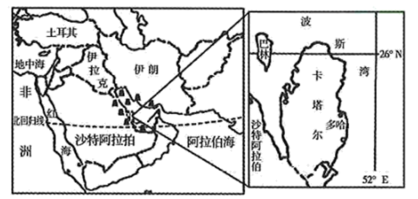
月份 | 1 | 2 | 3 | 4 | 5 | 6 | 7 | 8 | 9 | 10 | 11 | 12
均温（℃） | 17 | 18 | 22 | 26 | 32 | 34 | 35 | 35 | 33 | 29 | 25 | 20
降雨量（mm） | 13 | 17 | 16 | 9 | 4 | 0 | 0 | 0 | 0 | 1 | 3 | 12

4. 卡塔尔选择冬季举办世界杯足球赛，主要是因为该国（ ）
A. 11、12月气温较适中 B. 11、12月降水较为丰富
C. 其他季节风沙较大 D. 纬度较高，常冬无夏
5. 游客在卡塔尔可以听到的本土语言是（ ）
A. 英语 B. 法语 C. 意大利语 D. 阿拉伯语
6. 秦岭被尊为“华夏文明龙脉”，它气势巍峨地横亘在中华大地上，它的存在给我们带来了强烈的“南北差异”。关于秦岭南北差异的说法，正确的是（ ）
A. 秦岭以北年降水量普遍大于800毫米 B. 秦岭以北耕地类型以水田为主
C. 秦岭以南1月平均气温普遍大于零度 D. 秦岭以南耕地类型以旱地为主
下图为亚洲水系图。据此完成下面小题。
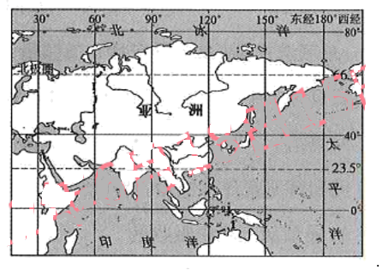
7. 据图中河流流向判断亚洲地势特征是（ ）
A. 中高周低 B. 南高北低
C. 西高东低 D. 北高南低
8. 据图判断，下列说法正确的是（ ）
A. 亚洲四面环海气候湿润 B. 亚洲全部位于北半球
C. 亚洲地跨寒温热三带 D. 我国位于亚洲的南部
二、综合题（共14分）
9. 读“中国三级阶梯示意图”完成下列问题。
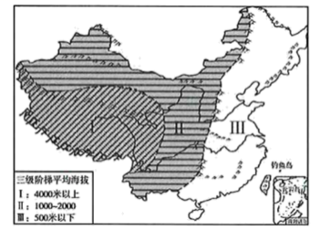
（1）据图概括我国地势________呈________级阶梯。
（2）在我国地势第三级阶梯内多平原，有________平原、________平原和________平原。
（3）说出我国地势对河流影响
10. 读我省部分地理要素分布图，完成下列问题。
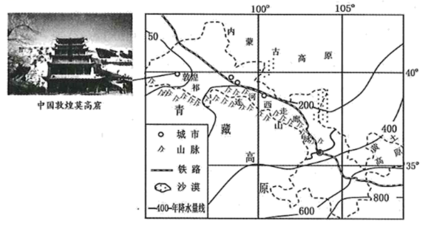
（1）据图可知，甘肃位于我国西北内陆，处在________高原、________高原和黄土高原的结合部。
（2）据图中等降水量线判断，我省年降水量分布特点是________。
（3）河西走廊是西北地区重要粮仓，说出河西走廊有利于农业发展的条件________。（写出两点）
（4）敦煌莫高窟的壁画能够保存上千年之久，其主要自然原因是________。
A. 季风气候，空气湿润 B. 人类干扰少
C. 气候干燥，不易受潮 D. 维护手段先进

